Temat : Czym pojedziemy na wakacje?
Data: 16.06.2020
Opracowała: Justyna Kucypera

Zad.1. Rodzic rozmawia z dzieckiem na temat czym można pojechać na wakacje.

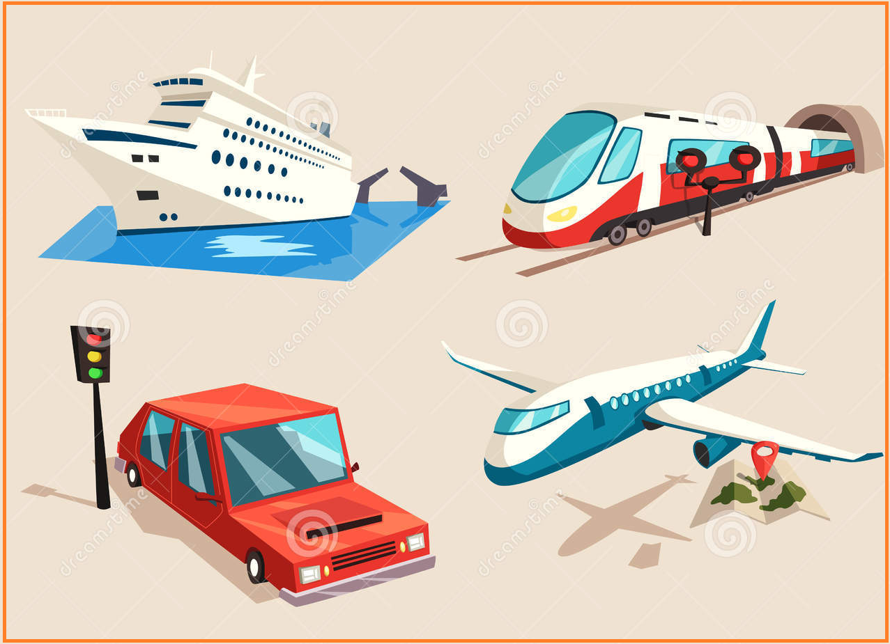

Zad.2. Przyporządkowywanie pojazdów do odpowiednich zbiorów. Dziecko określa sposób poruszania się np.:
- woda (statek, żaglówka);
- tory (pociąg);
- droga (samochód);
- powietrze (samolot).
Zad.3. Rozwiązywanie zagadek na temat pojazdów.
Rodzic zadaje zagadki. Dziecko wskazuje obrazek z pojazdem będącym jej rozwiązaniem.
"Żelazną szosą, koła go niosą, czerwone światło zatrzyma go łatwo" (pociąg);
" Chodź nóg nie posiada, szybko pędzi szosą, bo go po tej szosie cztery koła niosą" (samochód);
"Nie jest ptakiem, a ma skrzydła, możesz się nim w podróż wybrać" ( samolot);
"Pod dowództwem kapitana, płynie po morzach i oceanach" (statek);
"Pływa po jeziorze, opłynąć może świat, stanie gdy nie dmucha na nią wiatr" ( żaglówka).

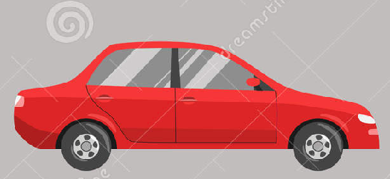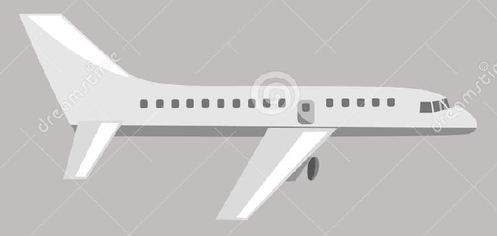

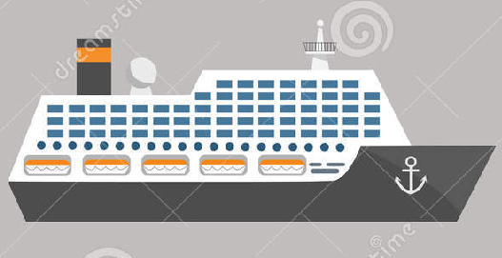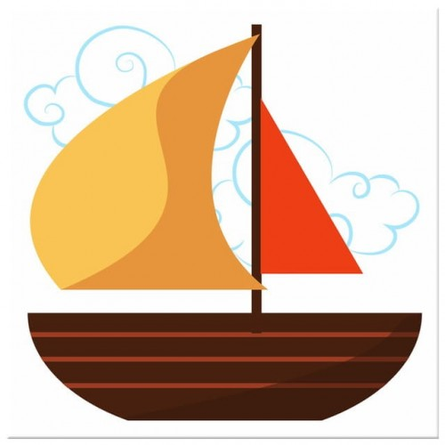

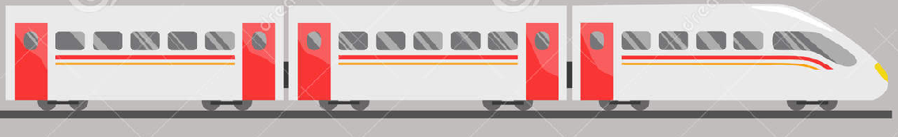
Zad.4. Zabawa naśladowcza - „ Jazda Samochodem ”
Dziecko biega bez potrąceń z reakcją na kolor sygnalizatora świetlnego pokazywanego przez rodzica:
żółty- przygotowuje się do jazdy
zielony – jedzie,
czerwony- stop (zatrzymuje się)
dziecko naśladuje odgłosy silnika: brum, wrr

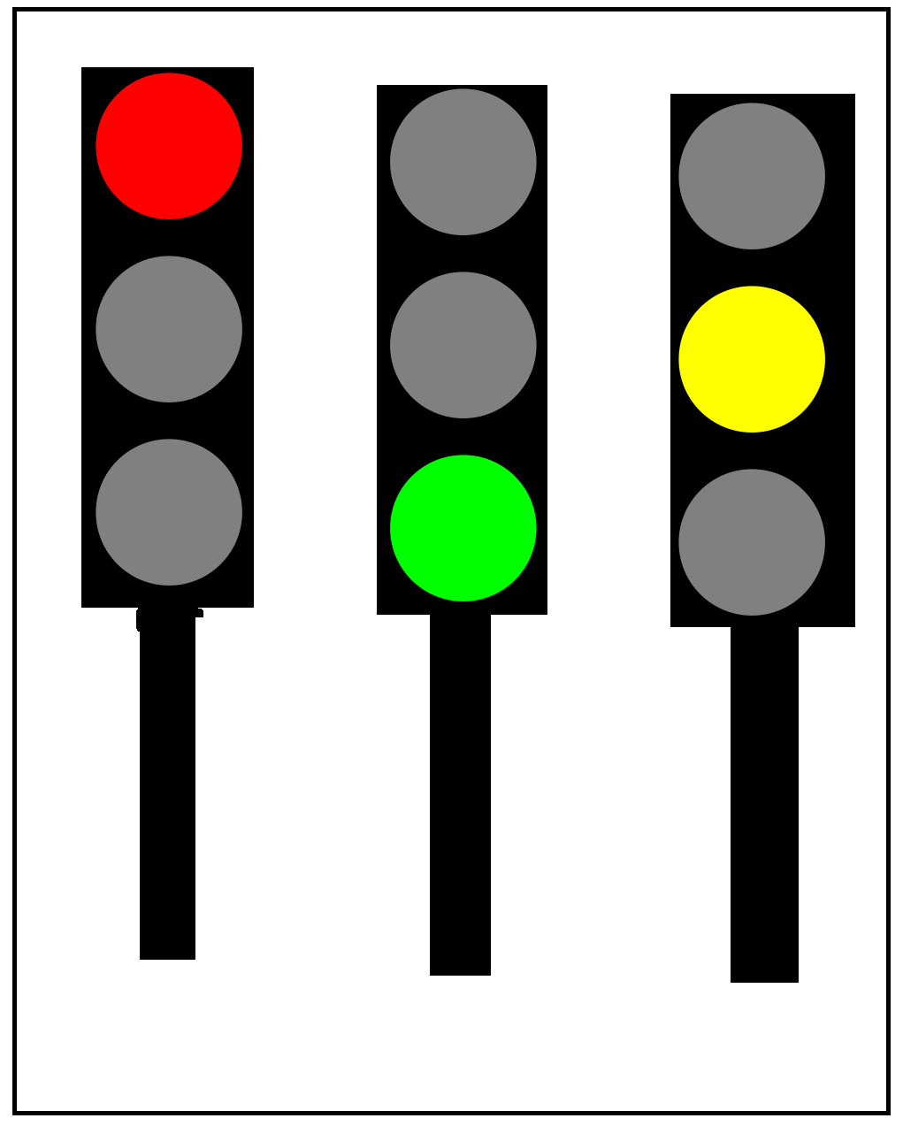
Zad.5. Dziecko wykonuje ćwiczenia:
- „Pieszo przez kamienie” – przeskoki w przód
- „Jedziemy rowerem” – leżenie na plecach z naśladowaniem jazdy rowerem
- „Jedzie pociąg” –drobny bieg na palcach (naśladowanie sygnału pociągu: tuuu, tuuu)
- „Lecimy samolotem” – bieg z rozłożonymi rękami i z uginaniem kolan
- „Płyniemy statkiem” – powolny chód z naśladowaniem syreny statku (uuuu)

Zad. 6. Dziecko liczy przedmioty i w odpowiednim okienku rysuje lub pisze wynik.
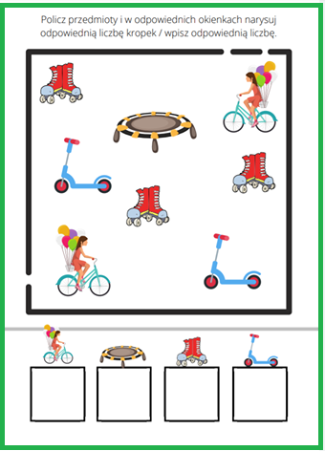
Zad. 7. Wykonaj polecenie.
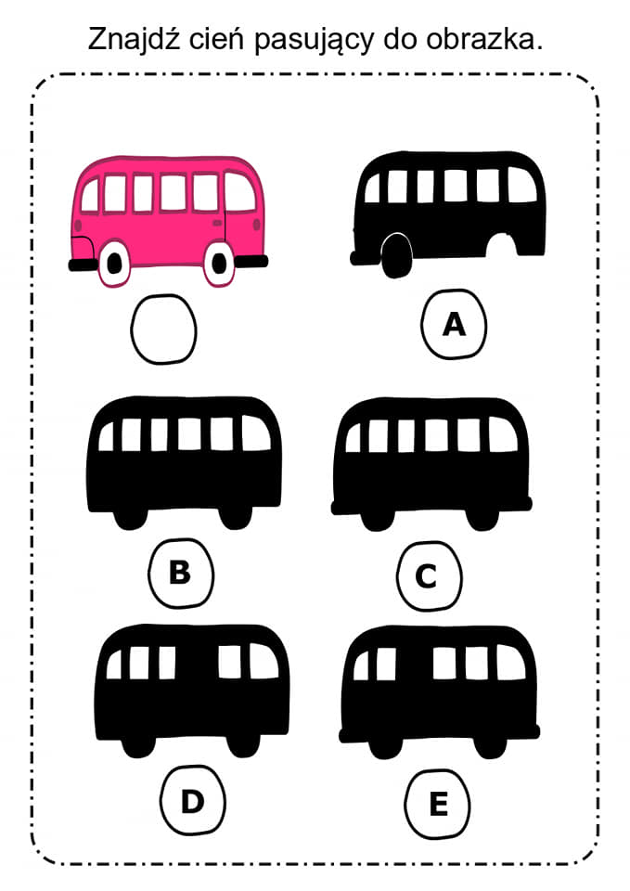
Zad. 8. W każdym rzędzie dziecko ma skreślić jeden niepasujący element.
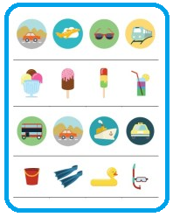
Zad. 9. Praca plastyczna- zamek.
